ПРАВИТЕЛЬСТВО РОССИЙСКОЙ ФЕДЕРАЦИИ

РАСПОРЯЖЕНИЕ
от 8 ноября 2019 г. N 2648-р

Список изменяющих документов
(в ред. Постановления Правительства РФ от 27.06.2020 N 943)

1. В соответствии с пунктом 2 статьи 7 Федерального закона "О Всероссийской переписи населения" утвердить прилагаемые формы бланков переписных листов Всероссийской переписи населения 2020 года.
2. Росстату осуществить мероприятия, обеспечивающие необходимую степень защиты указанных бланков.

Председатель Правительства
Российской Федерации
Д.МЕДВЕДЕВ

Утверждена
распоряжением Правительства
Российской Федерации
от 8 ноября 2019 г. N 2648-р

Список изменяющих документов
(в ред. Постановления Правительства РФ от 27.06.2020 N 943)

Форма Л

Переписной лист

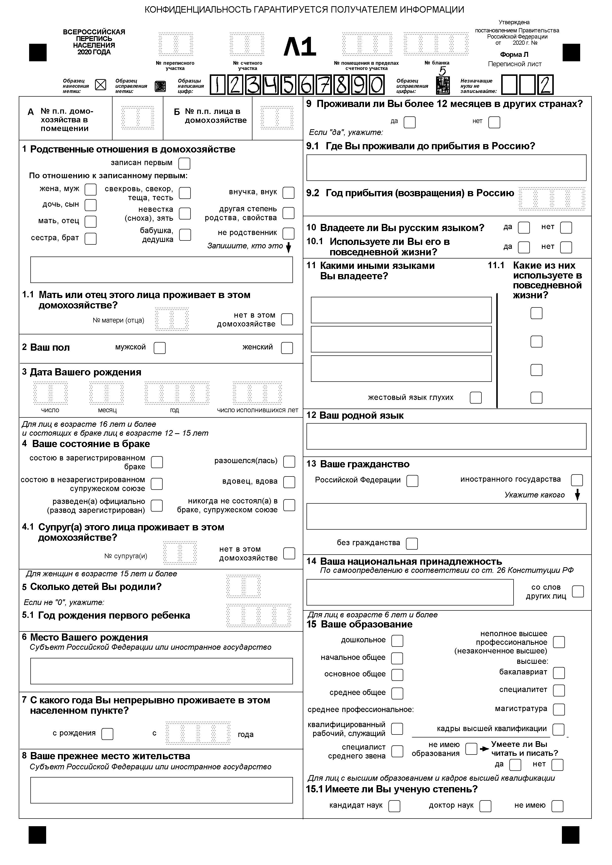
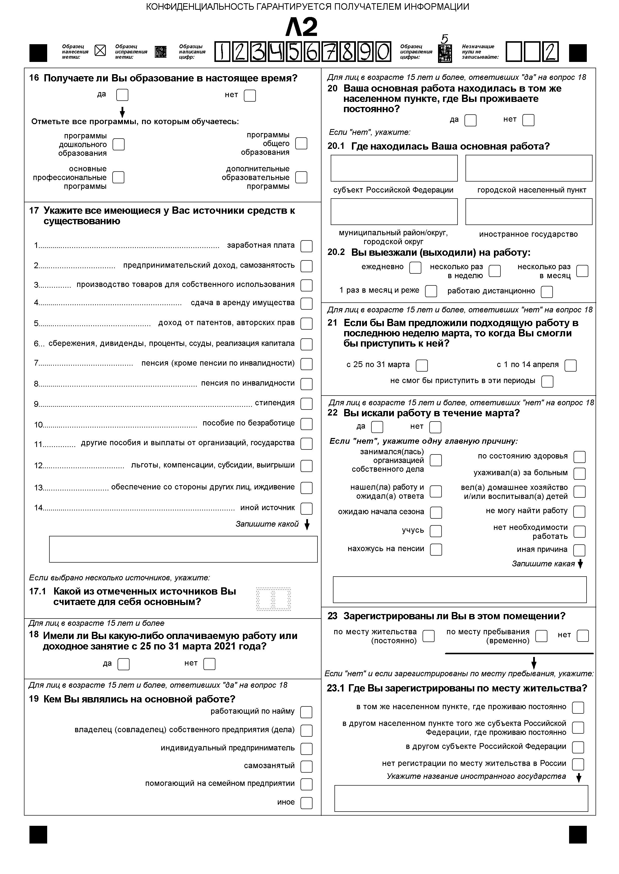

Утверждена
распоряжением Правительства
Российской Федерации
от 8 ноября 2019 г. N 2648-р

Форма П

Переписной лист

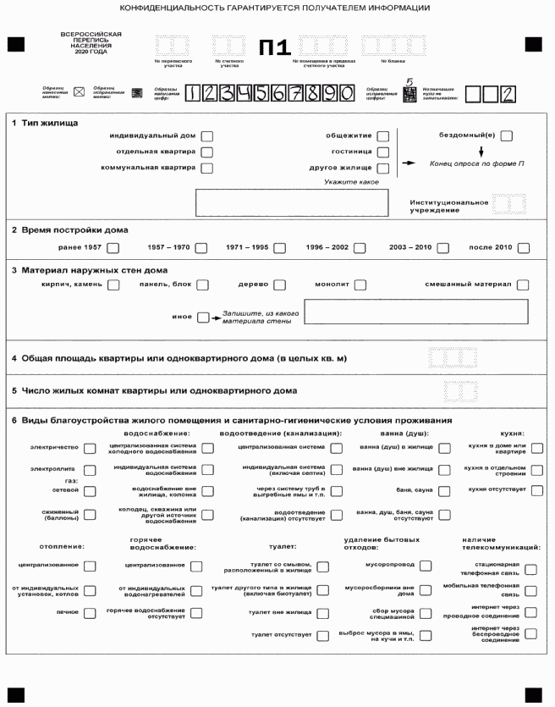

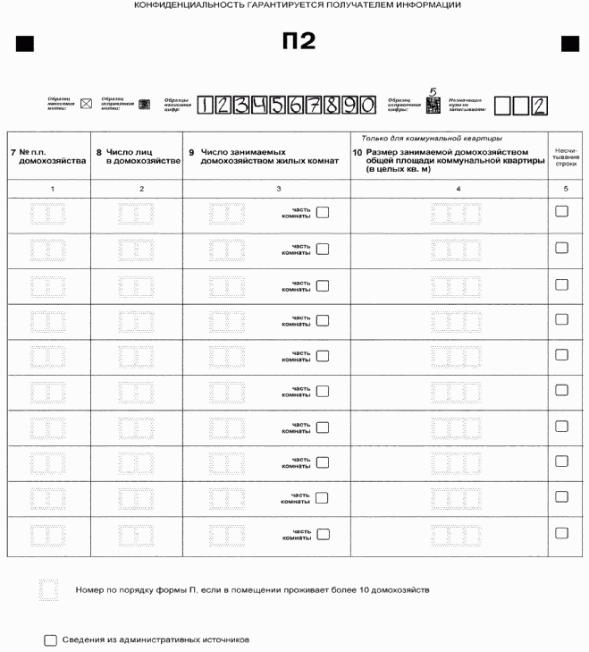

Утверждена
распоряжением Правительства
Российской Федерации
от 8 ноября 2019 г. N 2648-р

Форма В

Переписной лист

